LAPORAN LARAVEL

~SALSABILLA

Kodingan untuk WebController.php

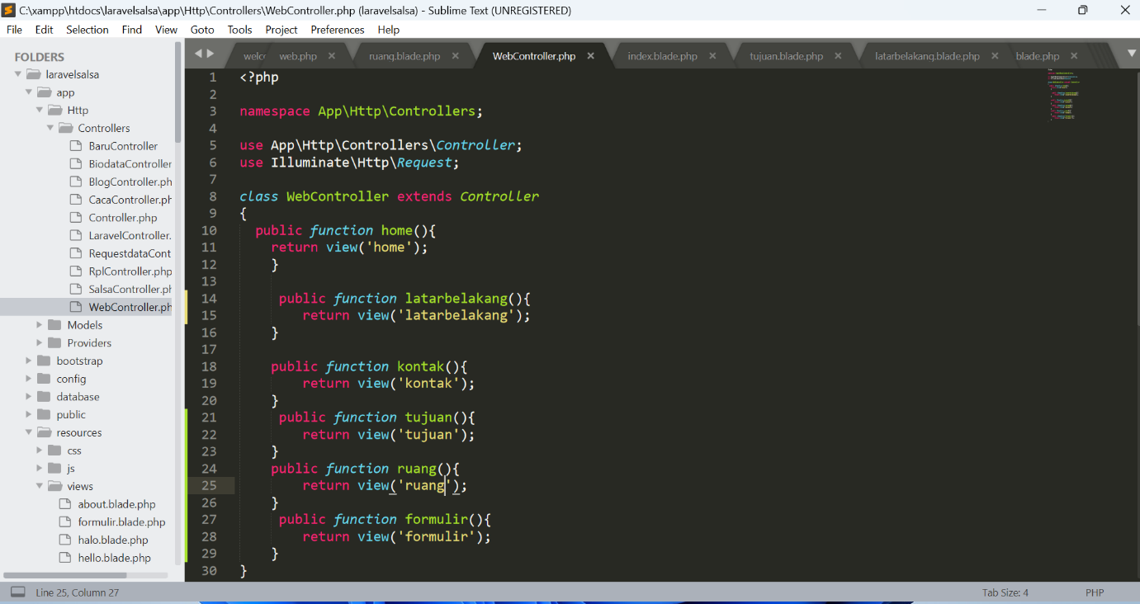

Kodingan Untuk [home.blade.php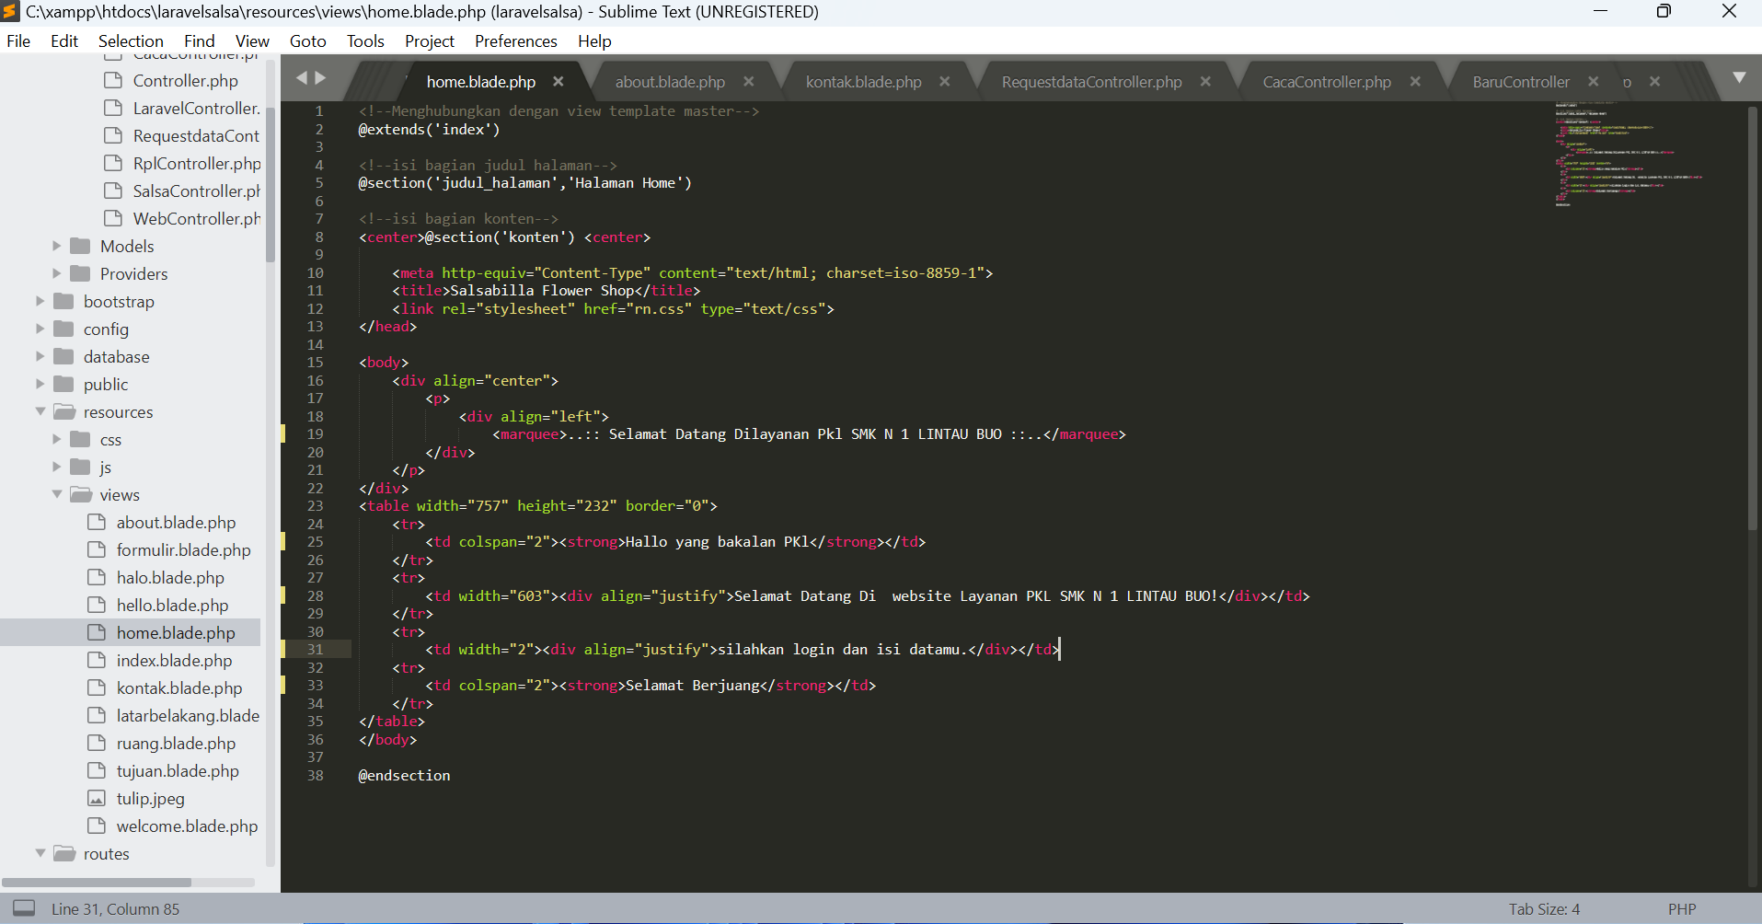](http://home.blade.php)

Kodingan untuk index.blade.php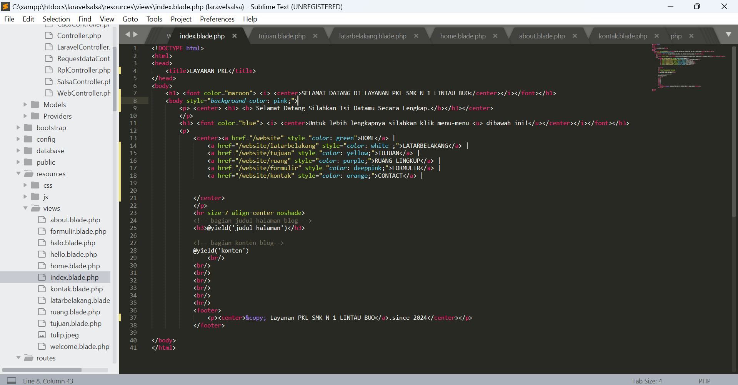

Kodingan untuk kontak.blade.php

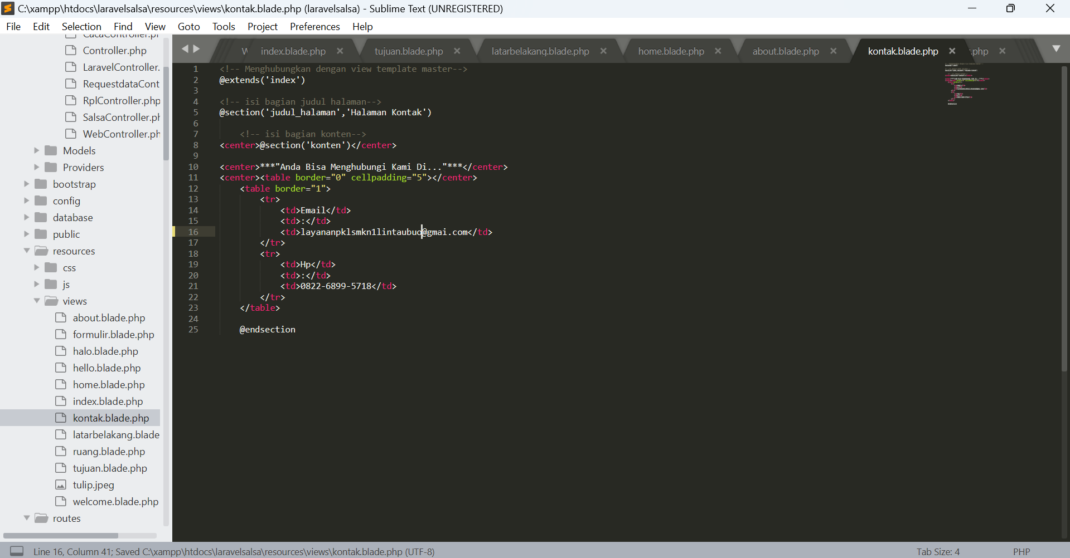

Kodingan untuk latarbelakang.blade.php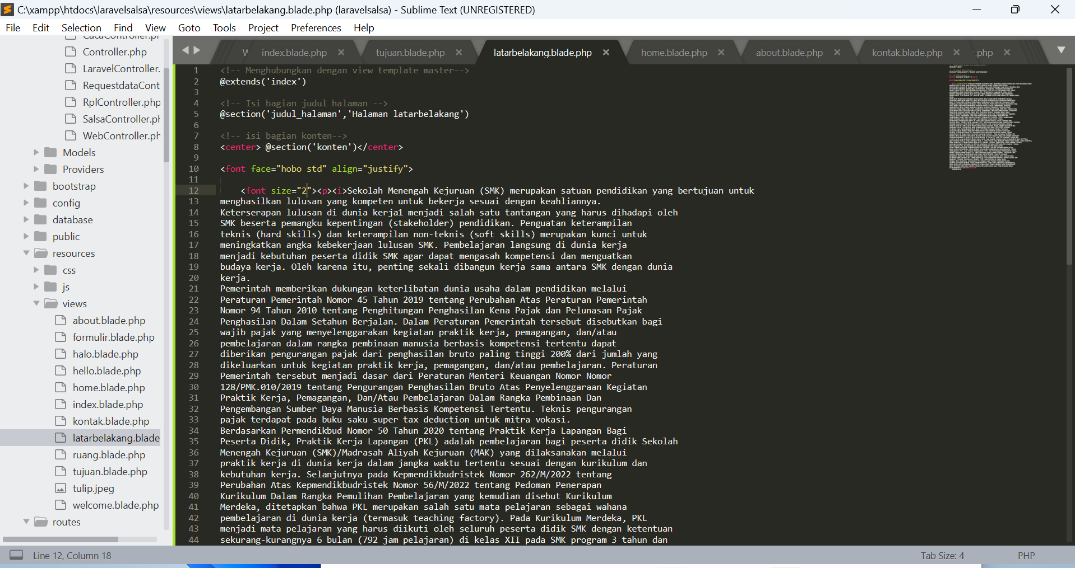

Kodingan untuk ruanglingkup.blade.php

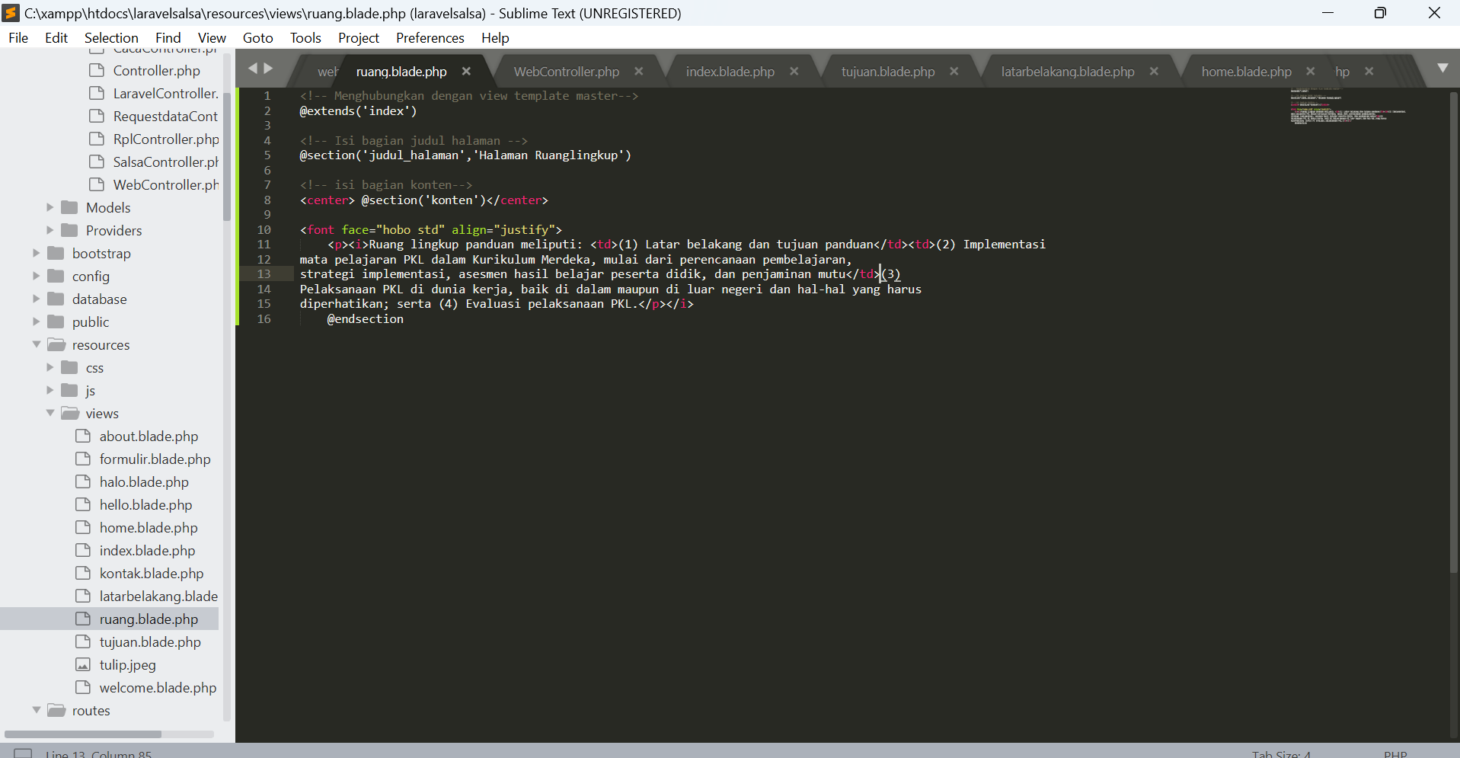

Kodingan untuk tujuan.blade.php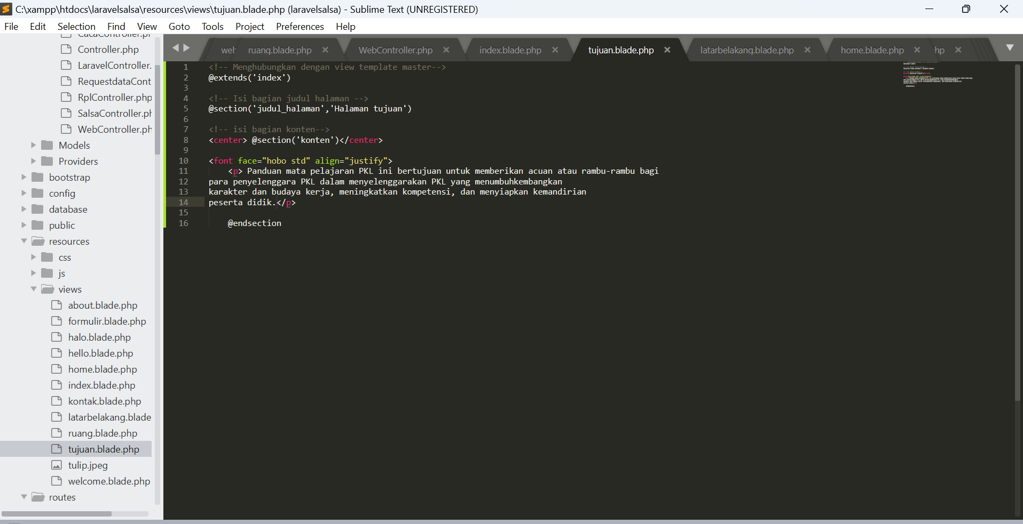

Kodingan untuk web.php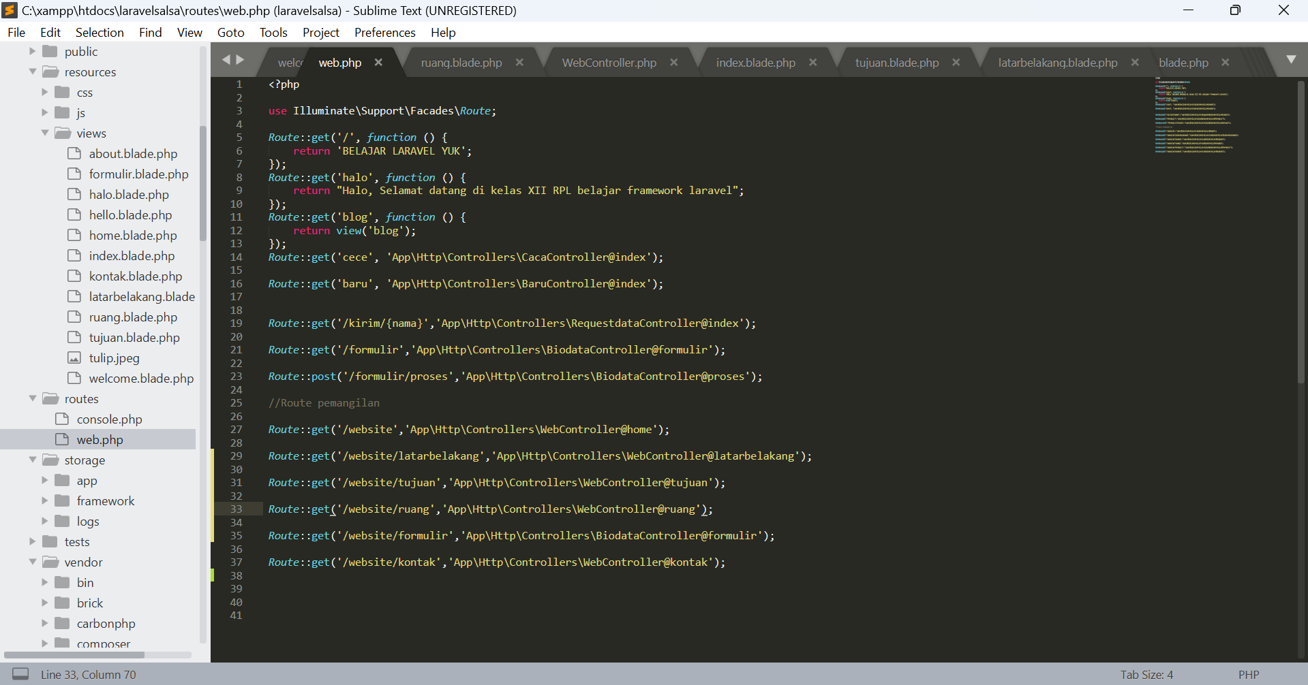

Kodingan untuk formulir.blade.php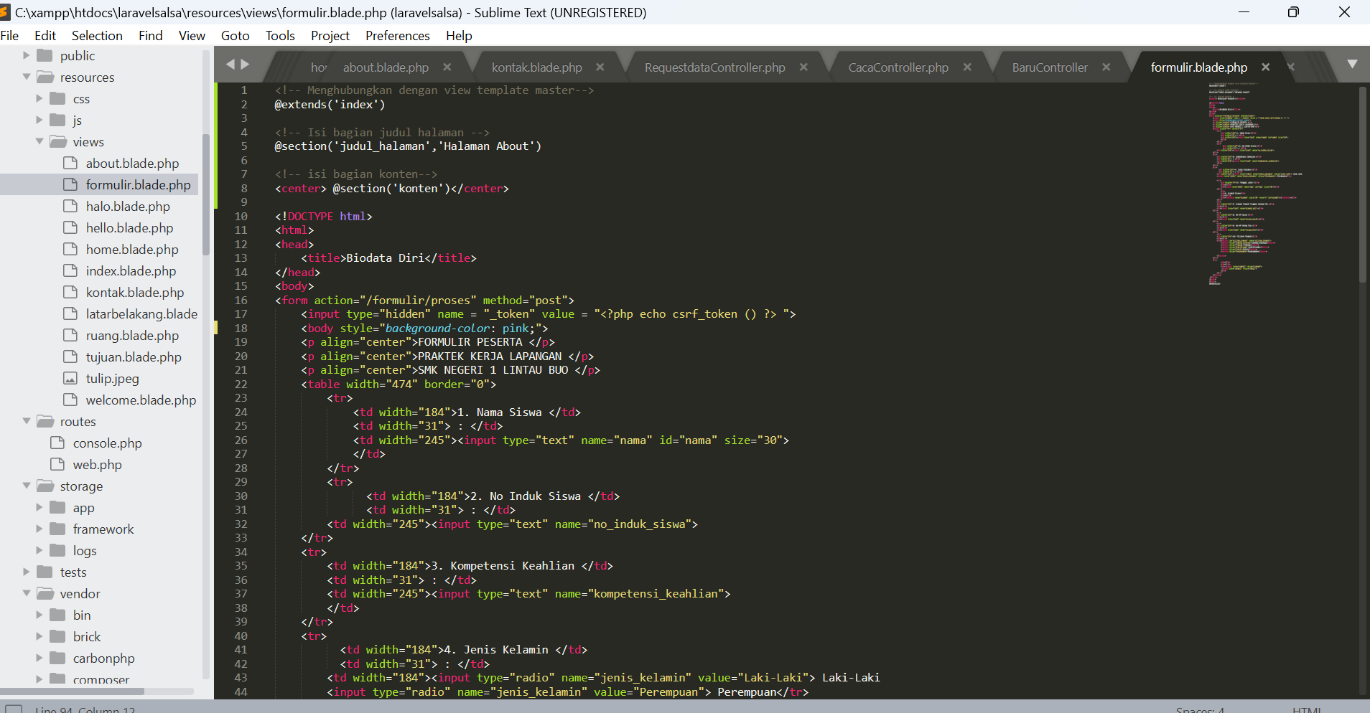

Tampilan home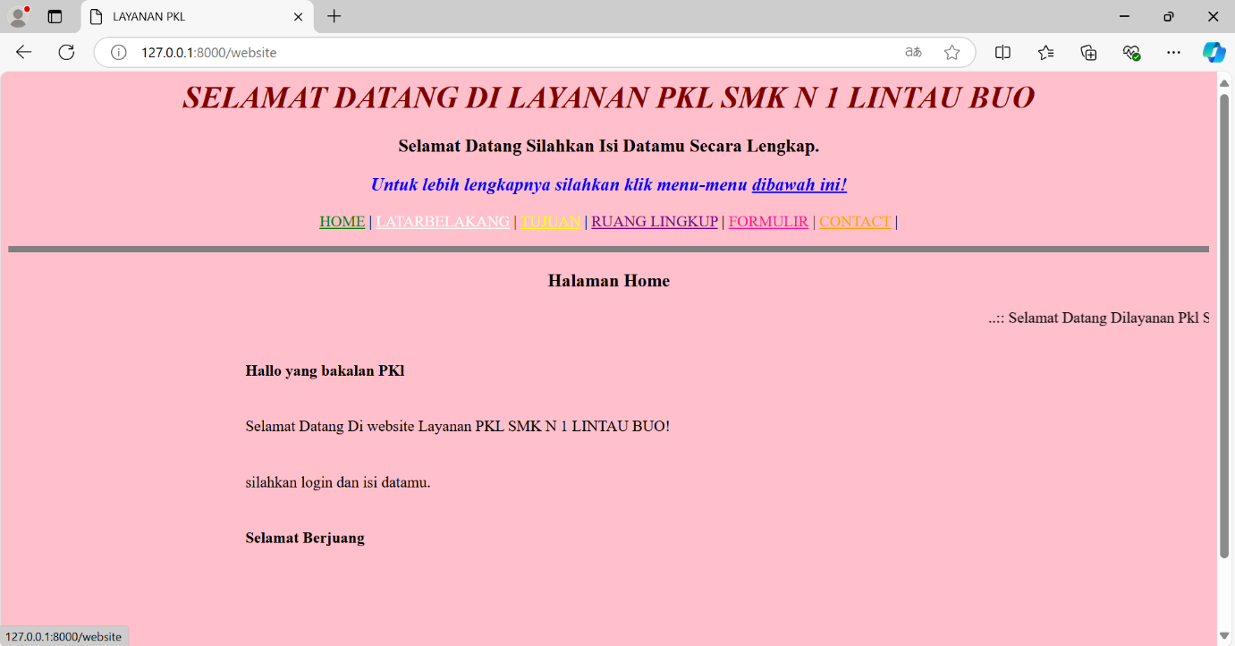

Tampilan latar belakang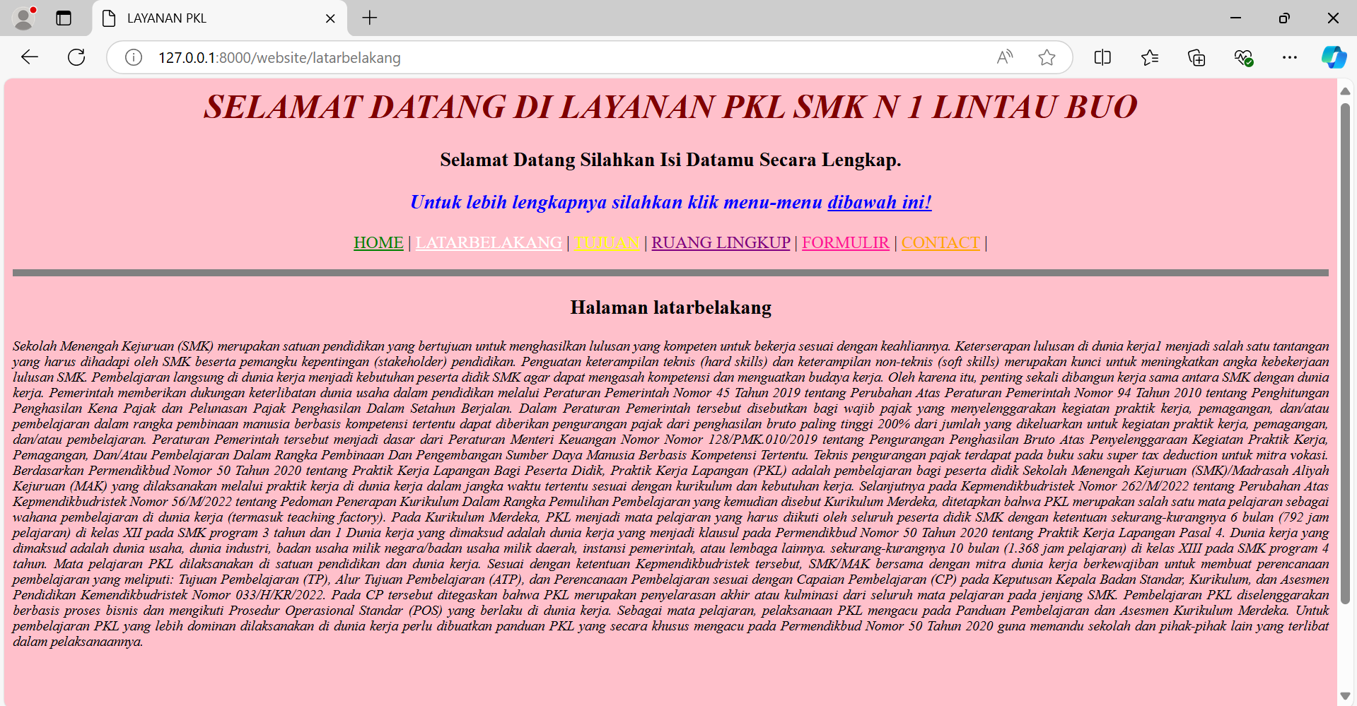

Tampilan tujuan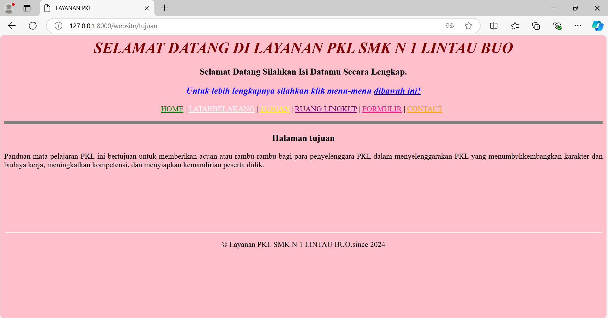

Tampilan ruang lingkup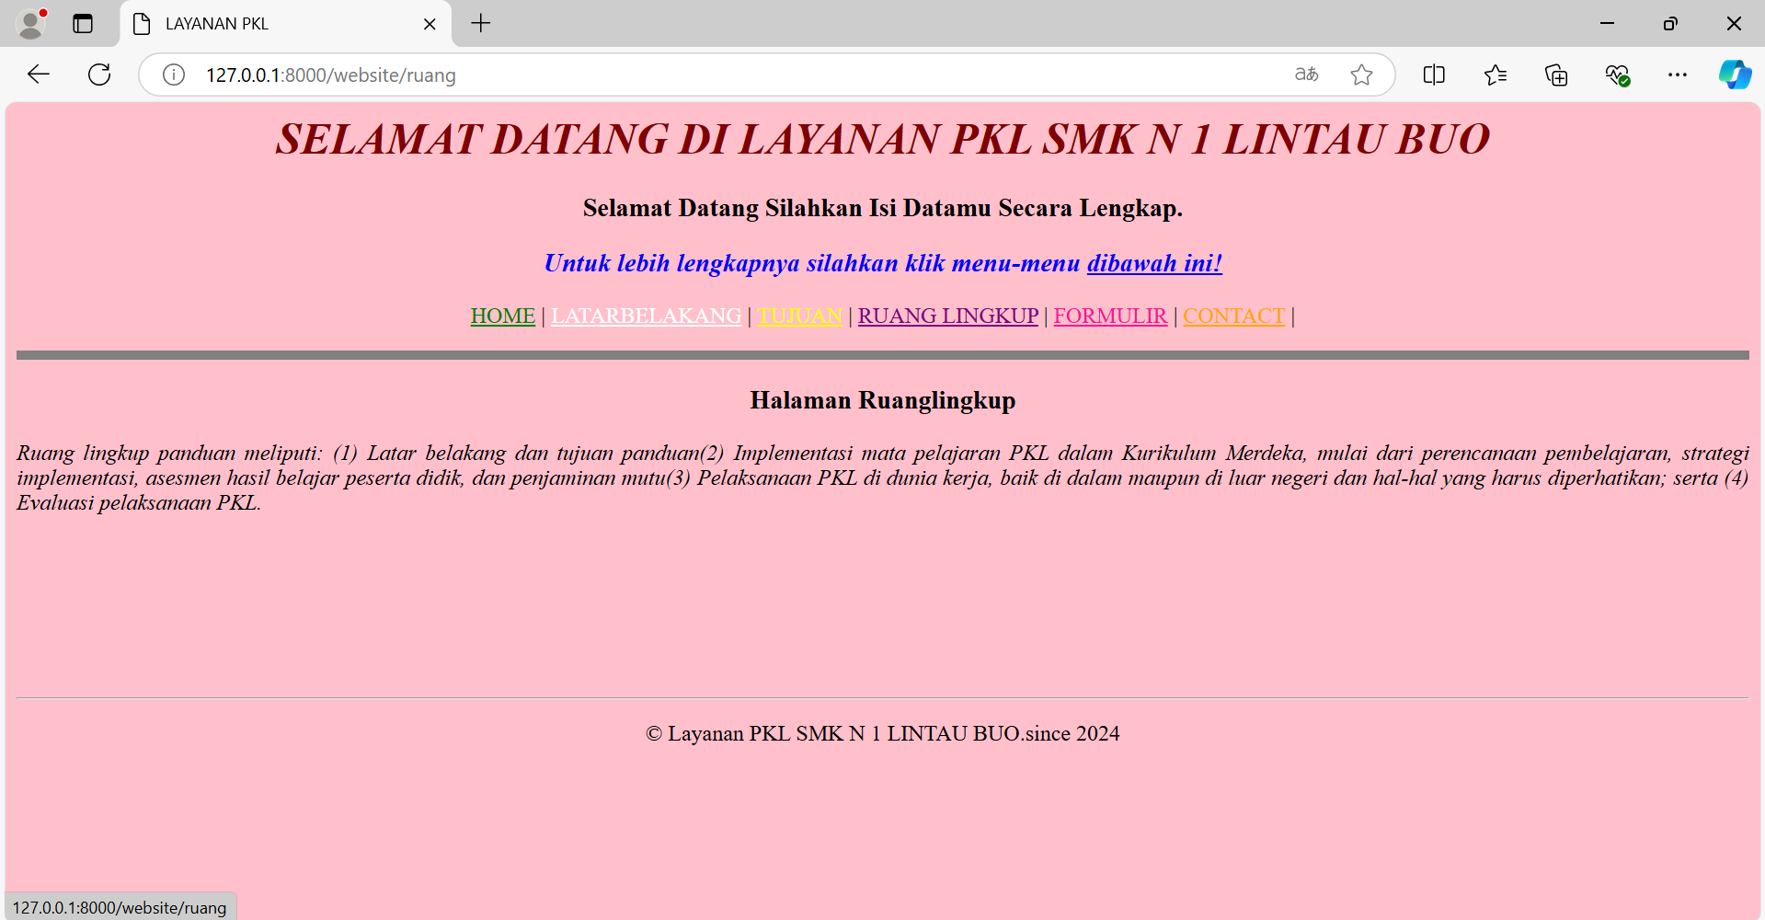

Tampilan formulir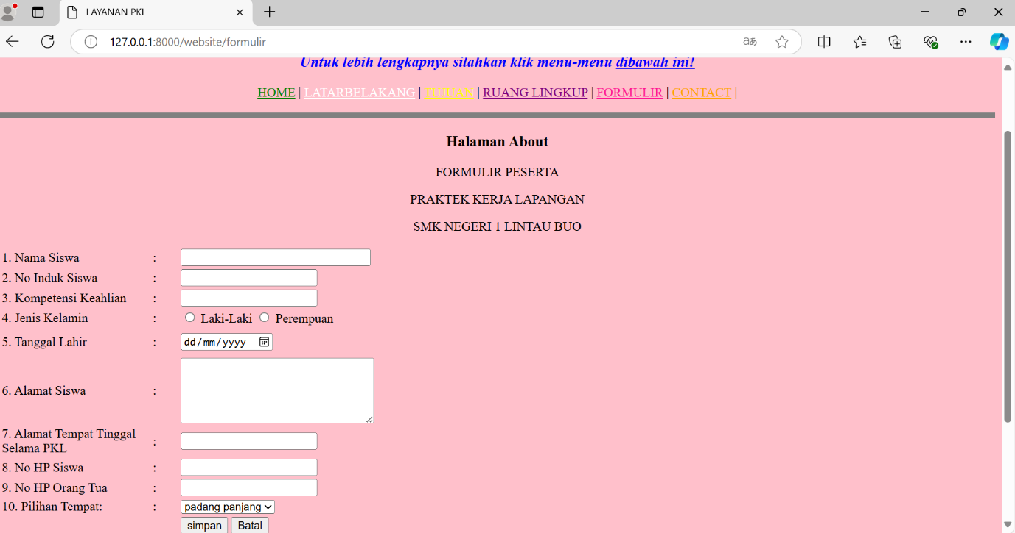

Dan isi tamppilanya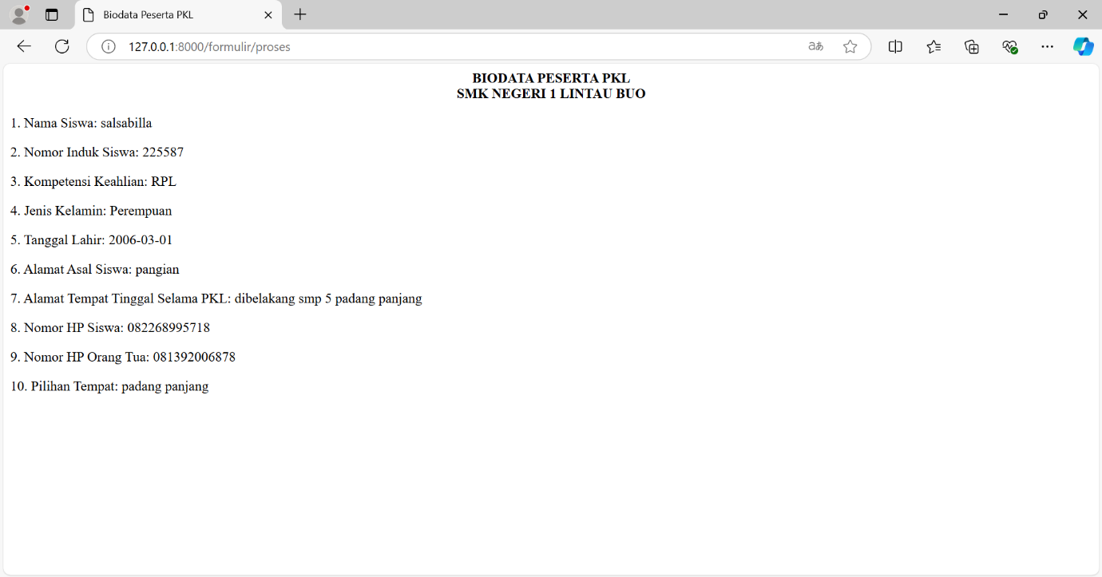

Tampilan untuk kontak